Segítsen a letartóztatott és eljárás alá vont hazafiakon!
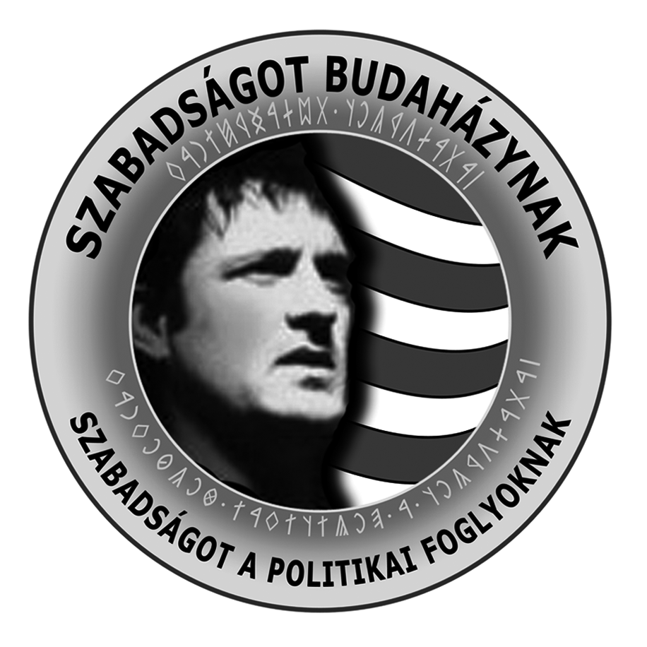
2009 áprilisában a regnáló MSZP erőszakkal elkezdte a leszámolást politikai ellenfeleivel. Ennek kapcsán 19 fiatallal szemben indítottak eljárást terrorizmus vádjával, tizenhat honfitársunkat börtönzött be a hatalom. Ketten nem kerültek előzetes letartóztatásba, 13-an már szabadultak, egy hazafi szökésben van.
Hárman még mindig börtönben vannak: Budaházy György tavaly június, Szaszka tavaly május és S. József tavaly április óta.

A „modern” Magyarország politikai foglyainak története 2009 áprilisában kezdődött, amikortól havonta hurcolt el hazafiakat a hatalom. Budaházy György és sorstársai ellen eddig egyetlen valós bizonyítékot sem találtak, kiemelt biztonsági fokozatban tartják őket embert próbáló körülmények között, korlátozva a kapcsolattartást családjukkal és a nyilvánossággal, a büntetőeljárási szabályokat kirívó módon megsértették és megsértik (pl. garanciák nélküli szabályellenes házkutatás). Az első letartóztatások óta eltelt közel másfél év során a nemzeti oldal utcai, civil, jogi és politikai nyomásgyakorlásának hatására a médiában csak „Magyarok Nyilaiként” elhíresült, illetve „Hunnia” néven emlegetett hazafias csoport tagjainak többsége már szabadlábon védekezhet, de Budaházynak és két társának több mint egy év után is meghosszabbították az előzetesét. Most készítik a vádiratot annak ellenére, hogy a 25 ezer oldalas nyomozati iratanyagban rájuk terhelő érdemi bizonyítékot a számos vádpont egyike tekintetében sem találni.
A nemzeti ellenállás szimbólumai ők, ezért minden erővel támogatni kell őket, követeljük szabadon bocsátásukat és az eljárások azonnali megszüntetését. Milyen forradalom az, ahol a forradalmárok börtönben maradnak?

A hazafiak támogatásának módjai:
- A Magyarok Házában (1052 Budapest, Semmelweis u. 1-3.) lévő Szkítaboltban, valamint a Móricz Zsigmond körtéren lévő Ősmagyar boltban (1114 Budapest, Móricz Zsigmond körtér 1., itt átvehető a Budaházy c. DVD, amelyet a politikai foglyokat támogató harcos jogvédők, Morvai Krisztina és Gaudi-Nagy Tamás készítettek Gyuri munkásságáról és a koncepciós eljárásról munkatársaikkal) elhelyezett gyűjtődoboz a hazafiak ügyvédi költségeit és családjaik megsegítését szolgálja. Ugyanezen boltokban megvásárolhatja azt a pólót is, amelynek viselésével a hazafiak szabadon bocsátását követelheti nap mint nap, illetve amelynek megvásárlásával anyagilag is támogathatja a hazafiakat. Küldhet pénzt a Szent Korona Rádió PayPal-ján keresztül (hubatka@szentkoronaradio.com-on működő) „hazafiak” jogcímen. A Gede Testvérek kiadó (1136 Bp., Hollán Ernő u. 37.) is gyűjti az adományokat a politikai foglyok megsegítésére. Felveheti a kapcsolatot a gyűjtés koordinálóival a gyuri@szkitabolt.hu címen.

Budaházy György és sorstársai mellett kiemelkedő személyiségek állnak ki: Morvai Krisztina EP képviselő, Wittner Mária országgyűlési képviselő, Gaudi-Nagy Tamás országgyűlési képviselő, Zagyva György Gyula országgyűlési képviselő, Szilágyi György országgyűlési képviselő, Hegedűs Lóránt református lelkész.

„Bármi áron nem kellhet a magyar nemzetnek a békesség, viszont bármi áron kellhet az igazság és a szabadság, és csak ez után jön, mert csak ez után jöhet a béke, amikor végre már egyszer mi diktáljuk a feltételeket.”
(Budaházy György üzenete a váci börtönből)

Budaházy György hazafias tettei és ellene emiatt indított koncepciós eljárások 2002-től máig
• 2002. július 4-én a csalás-gyanús választások elleni tiltakozásként lezárta az Erzsébet hidat, de ez előtt mindent megpróbált a szavazatok újraszámlálásáért: demonstrációk, beadványok, éhségsztrájk, hiába. A politikai elit részéről senki egy lépést nem tett az ügy érdekében. Ez ügyben először megbüntették azért, mert társaival tiltott helyen állt meg az autójával, majd közérdekű üzem megzavarásáért 30 nap közmunkára ítélték. Az ügy jelenleg a strasbourgi emberi jogi bíróság döntésére vár.
• Meg akarta akadályozni, hogy az újjáépülő Szabadság téren újjáépüljön a szovjet szörnyemlékmű. Itt is minden „demokratikus” eszközt bevetettek, tiltakoztak, petícióztak mindhiába, az emlékmű egyetlen politikust sem zavart, és nem zavarja őket manapság sem. 2004-ben egy figyelemfelhívó akció miatt egy hétvégét fogdán töltött, majd megbírságolták.
• A Szabad Magyarországért Mozgalomban kampányolt az EU-ba való belépés ellen 2003-ban. Ennek kapcsán két bírósági eljárás is indult ellene. Először elkobozták az EU-NEM-re buzdító plakátokat, és megvádolták „tiltott önkényuralmi jelkép használatával”, másodszor azt rótták terhére, hogy a kampányzáró nagygyűlésre EU-NEM feliratú zászlókkal lóháton vonult a városban. Mindkét ügyben felmentették.
• Tiltakozott a Kendermag Egyesület kártékony tevékenysége ellen, akik fontosnak tartják a drogok liberalizálását és kampányolt az elszakított területek magyarságának magyar állampolgárságáért.
• Ott volt 2003-ban a budai Gesztenyés kertben, amikor a hazaáruló Medgyessy háza elé akart Kocsis Imrével és a Lelkiismeret’88 Csoport tagjaival vonulni, amiért az a románokkal ünnepelte Erdély elszakítását. A tüntetést erőszakkal feloszlatta a rendőrség.
• 2006. szeptember 18-án leverte a szovjet szörnyemlékműről a tiltott önkényuralmi jelképet, ezért első fokon 500.000,- Ft pénzbüntetéssel sújtották.
• Ezután fél éves bujkálás következett, ami alatt számos írása jelent meg az interneten. Ezek kapcsán is indult ellene koncepciós eljárás az „alkotmányos rend erőszakos megdöntésének előkészülete” vádjával, ezért 2007 márciusától 2008 januárjáig lakhelyelhagyási tilalom alatt állt. 2008 januárjában felmentették, majd a másodfok visszautalta elsőfokra az ügyet. A megismételt eljárásban egy évet kapott három évre felfüggesztve azért, mert leírta a véleményét 13 ellenállásra buzdító írásában.
• 2007 tavaszán Toroczkai Lászlóval meghirdették a Hunnia mozgalmat, amelynek keretében a korrupció és a politikusbűnözés megfékezésére elindították a Razzia akciót. A Hunnia alapítványkénti bejegyzését a bíróság megtagadta, az ügy Strasbourgban van. A Razzia leleplezett több korrupciós ügyet, köztük a Sukorón történt kaszinós hazaárulást, amelyre Budaházy György hívta fel a közvélemény figyelmét. Budaházy Györgyöt ezért a már jól ismert és gyakran bevált terrorizmus-kártya előrántásával megpróbálják félreállítani az útból, úgy tűnik, most ezért van börtönben.
• 2007 októberében azért kapott 500.000,- Ft rendbírságot, mert lakhelyelhagyási tilalom ellenére kiment a Szabadság térre és ott egy hazafias tüntetésen felszólalt, ezt a bírságot 2010 augusztusában ráterhelte a végrehajtó a házára, veszélybe került családjának lakhatása.
• 2008. április 11-én teljesen alaptalanul elhurcolták a rendőrök a Clark Ádám téri tüntetésről, és eljárást indítottak ellene, majd felmentették, a rendőrség ellen emiatt már előzetesben pert nyert, a kártérítési igényét bíróság előtt érvényesíti.
• 2008. október 23-án tüntetőkkel együtt vonult a városban; a Markó utcában társaival körbe zárták és csak azért vitték el, mert ő Budaházy György. Az ellene indított eljárásban felmentették.
• 2009. március 15-én a Március 15. térről elhurcolták, és hivatalos személy elleni erőszak bűntette címén vádat emeltek ellene úgy, hogy a felvételeken egyértelműen látszik, hogy a rendőrök brutálisan leteperik a földre, és megbilincselik.
http://www.morvaikrisztina.hu, http://www.gaudi.jobbik.hu
http://www.szentkoronaradio.com/segitseg, http://www.budahazy.org

